Dispensa n°13

Lezione del 21 aprile 2009
Dimensione conoscitiva della progettazione in campo sociale

Argomenti trattati nella lezione del 17 marzo 2009

Un progetto si compone di diversi elementi conoscitivi

Concetti e ricorso agli indicatori sociali
- Definizione : indicatori sociali (Corbetta, 2003)
- Esempio di indicatori per aree tematiche:Francesca Zajczyk “il mondo degli indicatori sociali“cap.2° pag.97

Descrizione del contesto
- Una proposta metodologica
- Pluralità delle fonti

Per chi vuole riprendere gli argomenti si suggerisce:
- Autonomie locali e Servizi Sociali Filosofia e schema del Bilancio sociale di area, serie 3° n° 1 giugno 1980, Il Mulino
- Corbetta P., Metodologia e tecniche della ricerca sociale, Il Mulino Bologna, edizione 1999 o successive
- Leone L., M. Prezza, Costruire e valutare i progetti nel sociale, Milano, F. Angeli, 1999
- Zajczyk F. “Il mondo degli indicatori sociali“ NIS 1999

La lezione sviluppa il tema della dimensione conoscitiva della progettazione.
Le slide successive e il lavoro di schedatura di un progetto fatto dagli studenti, costituiscono la base comune sul quale sviluppare i contenuti della lezione.

Riassumendo

la struttura di un progetto è costituita da un insieme organizzato di attività e dalle relazioni tra di esse. Lo sviluppo di un modello logico sul quale si articola un processo razionale conduce al processo decisionale e deve consentire di:
- orientare il processo decisionale partendo da un obiettivo da realizzare definito, mettendo in evidenza i problemi più importanti
- le decisioni scaturiscono da una precisa conoscenza della natura del problema da risolvere, dai vincoli esistenti e dalle risorse disponibili

Da qui la necessità di spiegare i fenomeni sociali per trarre considerazioni generali e la conseguente obbligata ricerca delle informazioni utili a sostenere le argomentazioni

La slide successiva rappresenta la correlazione tra le tappe di costruzione del progetto e le conoscenze da acquisire che le caratterizzano.

Lo schema è stato elaborato dalla prof. Maria Cacioppo
Modulo “ La dimensione conoscitiva della progettazione” Laurea specialistica in Programmazione e gestione delle politiche e dei servizi sociali

L'area dei servizi sociali e socio sanitari anche sotto questo punto di vista presenta proprie e specifiche caratteristiche
- i continui cambiamenti normativi aprono discussioni definitorie molteplici e non sempre univoche
- i livelli di offerta e le azioni dei diversi soggetti istituzionali e non, variano a secondo del contesto
Sotto il profilo teorico-concettuale esiste una elevata vivacità e ricchezza che va esplicitata e definita

Sulla base di queste sommarie riflessioni è del tutto evidente che le conoscenze necessarie nelle tappe di ideazione e attivazione del progetto costituiscono lo snodo cruciale attraverso cui si realizza in prima battuta la fattibilità e l’efficacia dei risultati che si vogliono perseguire.

Un esempio
Il progetto EQUAL è finanziato dai Fondi strutturali- FSE trattaro nella lezione sulla progettazione europea

Strategia Europea per l'Occupazione
In Italia diventa Inclusione sociale
Il gruppo di progetto definisce
il bisogno di “ inclusione sociale” deriva dalla esclusione sociale;
esclusione sociale richiama il concetto di disuguaglianza
il concetto di disuguaglianza si trova, all’interno di un processo sociale dinamico e complesso si riferisce a temi molto diversi fra loro, ma correlati, quali:
- la marginalità
- la precarietà economica
- la deprivazione culturale
- la solitudine
- la carenza di legami familiari e sociali
- povertà giovanile
- povertà femminile (con particolare riferimento alle donne sole con figli a carico)
- anziani
- immigrati
- I senza fissa dimora sono le persone che più rappresentano, in uno stadio estremo, il
fenomeno dell'esclusione sociale

I concetti (le proprietà) di cui si occupa la ricerca sociale sono molto generali questo implica una impossibilità di rilevarli empiricamente in modo diretto.

Ogni qualvolta i concetti (le proprietà) sono così generali che non è possibile rintracciare nella loro intensione proprietà direttamente osservabili è necessario ricorrere ad una semplificazione del concetto stesso (la proprietà).
Ciò significa che se il concetto non ha stati empiricamente rilevabili e quindi estraneo al rigore scientifico, esso deve essere semanticamente rappresentato da un altro concetto i cui stati siano rilevabili. Quest’ultimo prende il nome di indicatore

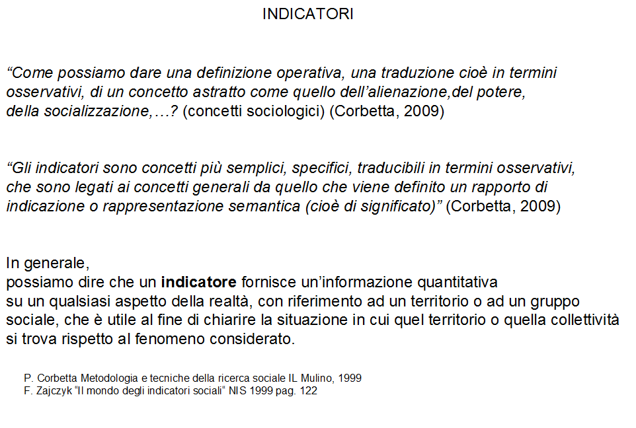

Il processo di concettualizzazione

La concettualizzazione è una costruzione semplificata della conoscenza che abbiamo dell'argomento che vogliamo rappresentare. Lo scopo è quello di arrivare a misurare/rilevare i fenomeni sociali

Si tratta di passare da concetti complessi (socializzazione, inclusione sociale, disagio sociale ecc) a concetti semplici (genere occupazione, titolo di studio ecc)
Si passa attraverso la successione di 4 fasi
- articolazione del concetto in dimensioni.
- la scelta degli indicatori (concetti più semplici )
- la loro operativizzazione (n° di volte ….)
- la formazione degli indici

Concetto | Dimensioni | Indicatori della Dimensione | Sintesi  indicatori in indici
Povertà assoluta | 1. Bisogni essenziali  2. Abitazione  3. Bisogni residuali | 1.1 alimentazione adeguata  2.2 ampiezza e dimensione della famiglia  beni durevoli e accessori  3.3 minimo necessario per vestirsi  comunicare  informarsi  muoversi sul territorio  istruirsi  mantenere la buona salute | Indice di Povertà
 | Definizione operativa dal concetto alla variabile (n° di volte...)
- costruire e raccogliere i dati;
- analizzare i dati e costruire gli di indici.

Fonte : ISTAT Statistica in breve “La povertà assoluta in Italia nel 2007” del 4 novembre 2008.
Chiara Saraceno Convegno Cesifin Firenze 9.02.2007

Alcune considerazioni
I concetti semplici devono spiegare i concetti complessi
Le dimensioni non sono date ma vanno cercate: si dice “rilevanti” perché nessuno è in grado di mettere in evidenza “tutte” le dimensioni di un certo concetto perché virtualmente esse sono infinite.
Sarà il gruppo di progetto a decidere quali siano le dimensioni rilevanti da considerare rispetto a quel concetto

La differenza di fondo è che mentre il concetto di partenza è difficile da definire operativamente(troppo generale), il concetto che noi chiamiamo - “indicatore” del concetto di partenza- è più facile da definire operativamente altrimenti non servirebbe.
Si consiglia di scegliere più indicatori per ciascuna dimensione non c’è minimo e non c’è massimo
Gli indici hanno proprio e specificamente una funzione sintetica cioè quella di sintetizzare in una sola informazione un insieme più ampio di informazioni più analitiche ma quindi, per ciò stesso, più specifiche rispetto al concetto che si voleva rilevare.

Riassumendo

Questo modello si applica tutte le volte in cui si trova un concetto su cui raccogliere informazioni:
- definire un concetto;
- scomporre il concetto in dimensioni;
- le dimensioni vanno scomposte in indicatori;
- la definizione operativa consente di trasporre gli indicatori in variabili;
- costruire e raccogliere i dati;
- analizzare i dati e, tra le varie forme di analisi c’è anche la costruzione di indici.

Il secondo elemento della dimensione conoscitiva della progettazione preso in considerazione è relativo alla costruizione ed alla raccolta di dati/informazioni utili a definire il contesto nel quale realizzare il progetto.

La slide successiva propone un metodo utile a definire quelle caratteristiche della popolazione che permettono di stimare la domanda di servizi

Una proposta metodologica (Bilanci Sociali di A rea ,Guido Martinotti 1980)

Popolazione | Territorio e attrezzature | Istituzioni/ Offerta | Schema di valutazione
Caratteristiche della popolazione | Caratteristiche del territorio | Dati sulle U.O. | Arricchimento, valutazione, specificazione dei dati forniti
Caratteristiche  di popolazione specifiche | Dati su infrastrutture generali | Dati sui servizi prestati in relazione alla popolazione di riferimento | Giudizi sul contesto
 |  |  | Giudizi qualitativi su particolari problemi
 |  |  | Indicazioni delle priorità
Lo schema del Bilancio sociale di area è costituito da più parti
- Un sistema di dati che permettono di descrivere le caratteristiche dell'area territoriale (es. comune, ambito, ASL,, Regione ecc), della popolazione di riferimento nelle sue caratteristiche (età , sesso, ecc)
- La definizione delle caratteristiche dei servizi/interventi che debbono/possono rientrare nel campo di osservazione fatta in base all’articolazione dei servizi così come è venuta storicamente a delinearsi e che distingue, nel concreto delle unità di offerta, le prestazioni e attività in base alla loro analisi funzionale.
- Raccogliere le informazioni sulle situazioni di interesse dell'area territoriale definita ad esempio da particolari situazioni fisico-geografico, economiche, culturali. Questo permetterà di identificare specifici problemi.

Occorre:
- individuare, raccogliere, organizzare tutte le informazioni relative al progetto
- individuare le fonti dei dati che generalmente è istituzionale
- verificare la disponibilità dei dati sia ai dati esistenti ed immediatamente utilizzabili, sia ai dati esistenti la cui accessibilità richiede pratiche formali di acquisizione.

Per lo più questo patrimonio informativo è costituito dalle statistiche diffuse da Enti istituzionali nazionali e internazionali
(Notazione : Ricordarsi di citare sempre la fonte dei dati)
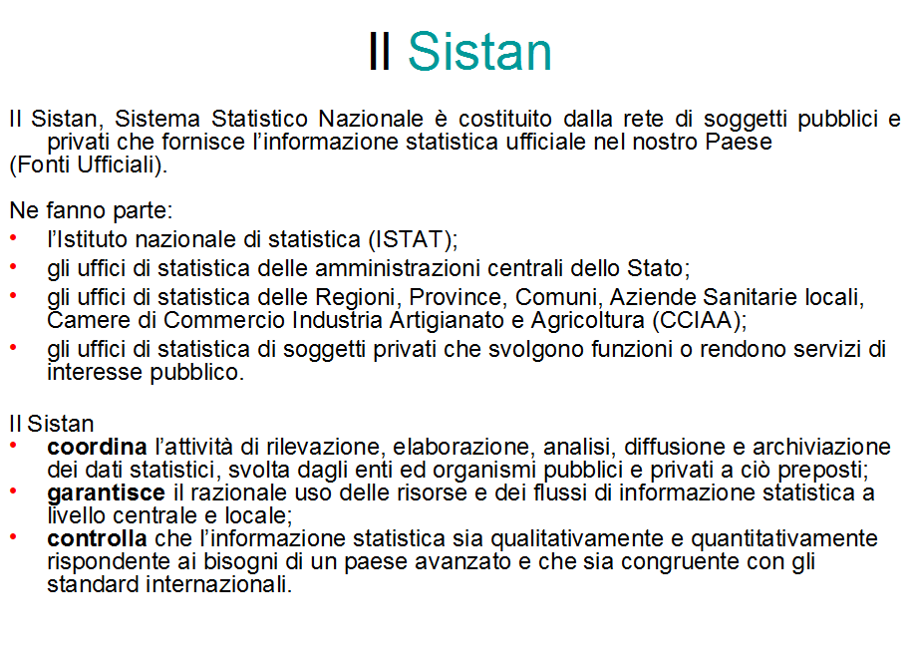

Le informazioni disponibili
La rilevazione statistica è un processo finalizzato alla produzione di informazioni statistiche, da parte dell'ente titolare, consistente

- nella raccolta di dati presso imprese, istituzioni e persone fisiche e
- nel loro successivo trattamento, ovvero
- nell’acquisizione e trattamento di dati non statistici che costituiscono patrimonio di enti diversi in ragione della loro attività istituzionale.

Si parla di rilevazioni dirette e indirette
Riassumendo

Modalità di raccolta dei dati

Come noto i dati forniti da fonti diverse sono disomogenei e di qualità differente. Per ridurre al minimo la quota di informazioni non utilizzabili la prima operazione consiste nella raccolta e nel confronto di tutta la documentazione di base.
In secondo luogo, selezionare i dati secondo alcune caratteristiche :
- dati che garantiscono un alto livello di comparabilità tra le fonti
- dati che consentono di collegare/integrare le informazioni

Elenco siti utili (a titolo esemplificativo)

Osservatori, banche dati, sistemi informativi
www.ismu.org (immigrazione)
www.disabilitaincifre.it (handicap)
www.disabilielavorolombardia.it (handicap e lavoro)
www.centromaderna.it (anziani)
www.minori.it (Osservatorio Firenze) (minori)
www.osservatorionazionalefamiglie.it (famiglie)
www.agenzialavorolombardia.it (mercato del lavoro)
www.provincia.milano.it (anche mercato del lavoro)
www.starnet.unioncamere.it (mercato del lavoro)
http://cercaservizi.provincia.va.it
www.sisel.regione.lombardia.it (sistema informativo stat. enti locali Lombardia)
http://www.sociologiadip.unimib.it/sociodata/ (archivio ricerce)
http://www.sistan.it (ricco di link)
http://www.istat.it

Nazioni Unite http://unstats.un.org/unsd

Europa – Eurostat http://ec.europa.eu/eurostat
OECD www.oecd.org

www.solidarietasociale.gov.it
http://www.ministerosalute.it/
http://www.lavoro.gov.it/Lavoro/

www.irer.it Istituto regionale di ricerca – Regione Lombardia
www.ires.piemonte.it Istituto regionale di ricerca – Regione Piemonte

www.osservatoriopolitichesociali.marche.it (politiche sociali)
www.regione.lombardia.it www.famiglia.regione.lombardia.it
www.regione.toscana.it
www.regione.marche.it
www.provincia.Milano.it
www.provincia.ps.it
www.provincia.va.it
www.comune.milano.it/statistica
www.comune.modena.it
www.comune.tn.it
www.comune.milano.it/statistica/sia
www.segnalo.it (sito organizzato da Paolo Ferrario)
http://pss.irs-online.it

